大學入學考試中心
九十九學年度指定科目考試試題

生物考科

－作答注意事項－

考試時間：80 分鐘

作答方式：
˙選擇題用 2B 鉛筆在「答案卡」上作答，修正時應以橡皮擦拭，切勿使用修正液（帶）。
˙非選擇題請在「答案卷」上作答，務必使用筆尖較粗之黑色墨水的筆書寫，且不得使用鉛筆。更正時，可以使用修正液（帶）。

祝考試順利

第壹部分：選擇題（佔71分）
一、單選題（20分）
說明：第1題至第20題，每題選出一個最適當的選項，標示在答案卡之「選擇題答案區」。每題答對得1分，答錯或劃記多於一個選項者倒扣1/3分，倒扣到本大題之實得分數為零為止。未作答者，不給分亦不扣分。
1. 下列哪一種分子為細胞膜的主要成分？
(A) 醣 (B) 蛋白質 (C) 磷脂質 (D) 核酸
2. 下列哪一種來源的細胞其分化能力最強？
(A) 骨髓幹細胞 (B) 胚胎幹細胞
(C) 造血幹細胞 (D) 神經幹細胞
3. 下列有關人類血型的敘述，何者正確？
(A) 血漿中的A抗體是基因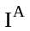的表現型
(B) 紅血球表面的B抗原是基因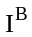的表現型
(C) 同時表現A、B抗原的AB型者為中間型遺傳
(D) 血型性狀由、、等位基因控制，為多基因遺傳
4. 下列有關DNA、RNA化學組成的敘述，何者正確？
(A) 兩者的嘌呤種類皆相同 (B) 兩者的嘧啶種類皆相同
(C) 兩者有相同的五碳糖 (D) 兩者的嘌呤總量皆等於嘧啶總量
5. 控制果蠅翅膀長度與體色性狀的基因聯鎖在同一條染色體上，相距20個互換單位。若同基因型的長翅黑身（VVbb）雌果蠅與短翅灰身（vvBB）雄果蠅交配，所得子代（VvBb）雌果蠅再與一短翅黑身（vvbb）雄果蠅交配。下列後代表現型的比例，何者正確？
(A) 長翅灰身佔10% (B) 短翅黑身佔20%
(C) 長翅黑身佔10% (D) 短翅灰身佔20%
6-7為題組
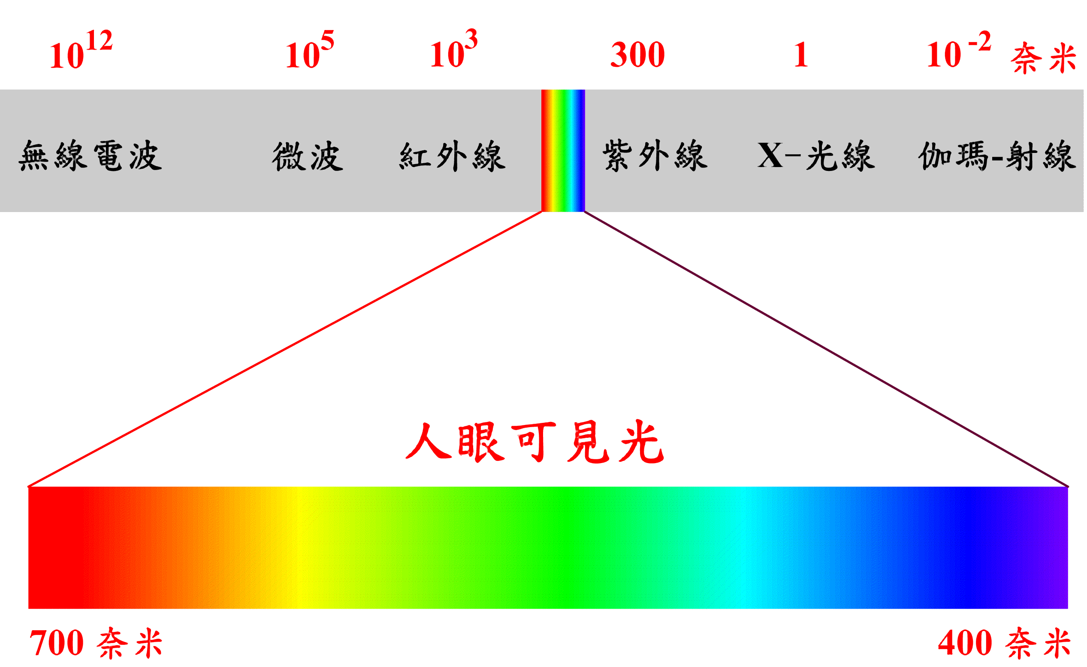
圖1為電磁波與可見光之光譜圖。某種虛擬深海烏賊視覺僅能偵測紫外光，且其視神經受到光的激發後會去極化產生動作電位。若將這種烏賊之眼球及其視神經取出，並於黑暗中把少量放射性鉀離子注入視神經細胞內，然後置於生理食鹽水中進行實驗。
圖1 電磁波與可見光光譜圖
10¹²
10⁵
10³
300
1
10⁻²
奈米
700奈米
400奈米
人眼可見光
6. 照射下列何種波長的光線會造成生理食鹽水中含有放射性物質？
(A) 300奈米
(B) 10微米
(C) 500奈米
(D) 50微米
7. 照光引起生理食鹽水出現放射性物質的主要原因為何？
(A) 視神經去極化使鉀離子進入細胞
(B) 視神經過極化使鉀離子擴散出去
(C) 視神經細胞膜對鉀離子的通透性降低
(D) 視神經產生動作電位，鉀離子於再極化時流出
8. 子宮內膜在月經週期會逐漸增厚，此與下列何種激素直接作用有關？
(A) 腎上腺素與甲狀腺素
(B) 動情素（estrogen）與黃體激素（progesterone）
(C) 促性腺素釋放素（GnRH）
(D) 促濾泡成熟素（FSH）與黃體成長素（LH）
9. 下列哪一種感覺受器可接受化學分子的刺激？
(A) 壓覺 (B) 觸覺 (C) 嗅覺 (D) 本體感覺
10. 下列何種腺體及其所分泌的激素與人體生理時鐘有關？
(A) 腎上腺髓質分泌腎素 (B) 松果腺分泌褪黑激素
(C) 下視丘分泌釋放激素 (D) 腦下腺分泌甲狀腺素
11. 下列何者不會隨著生物群集的消長而改變？
(A) 氣候 (B) 能量流轉
(C) 物種組成 (D) 生物間的交互作用
12. 近年來科學家在中國東北遼寧的地層中發現一種植物化石，經檢視後將其歸類為被子植物，並認為是目前已知最古老的被子植物，其最主要依據為何？
(A) 有維管束 (B) 有種子
(C) 胚珠被類似子房的構造包裹 (D) 有花粉
13. 太平洋某小島上有居民1000人，調查其中某基因座之等位基因頻度，發現隱性同型合子者有40人。若族群中此基因座僅有兩種等位基因，則族群中異型合子有多少人﹖
(A) 80人 (B) 320人 (C) 640人 (D) 960人
14. 羽扇豆又稱魯冰花，是一種豆科植物，農民常種植於田間或茶園，其最主要用意為何？
(A) 固氮 (B) 觀賞 (C) 抑制雜草生長 (D) 作為蔬菜食用
15. 外來種引進後若能在野外大量繁殖，以致影響當地原生物種的生存，就稱為入侵種。下列有關入侵種的敘述，何者錯誤？
(A) 可能影響本地生物群集的生態平衡
(B) 可能與本地種互相雜交而改變本地種的基因組成
(C) 可能與生態系中相同生態地位的本地種互相競爭，並排擠本地種的生存
(D) 該物種由於生育環境改變，可能受強烈天擇作用而迅速演化成新的物種
16. 光自營生物藉由光合作用獲得能量和養分，以維持生活。下列有關光反應之敘述，何者正確？
(A) 水分解而釋放出的電子用來合成葡萄糖
(B) 光系統II（PSII）釋出的電子會傳至水分子
(C) 藉由 RuBP和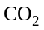使光反應和碳反應相連結
(D) 參與NADPH合成的電子，最終來源為水分子
17. 下列有關植物體內水的吸收與運輸之敘述，何者正確？
(A) 泌溢作用（溢水作用）可直接幫助植物體運輸水分
(B) 高大的植物可藉由根壓將水像唧筒抽水般輸送至樹冠頂
(C) 蒸散作用產生的拉力促使木質部內的水柱不斷的往上輸送
(D) 根毛吸收的水和無機鹽可沿著細胞壁和細胞間隙輸送逕入中柱
18. 下列有關植物激素（荷爾蒙）的敘述，何者正確？
(A) 乙烯會誘導植物體內離層素的生成，而使老葉脫落
(B) 細胞分裂素存在植物的根尖，而植物生長素則僅存在莖頂
(C) 離層素若增加，會促使保衛細胞膨壓上升，而使氣孔關閉
(D) 吉貝素可以打破種子休眠，而離層素卻可以使種子保持休眠
19. 下列有關脂質之敘述，何者錯誤？
(A) 脂肪酸為細胞能量來源之一
(B) 動物性脂肪含飽和脂肪酸之量較高
(C) 脂肪具有保持體溫及減緩內臟受撞擊之功能
(D) 多食用含不飽和脂肪酸之脂肪，將會提高罹患冠狀動脈心臟病的機率
20. 下列何種病原菌與胃潰瘍之發生有關？
(A) 大腸桿菌 (B) 霍亂弧菌 (C) 幽門桿菌 (D) 肉毒桿菌
二、多選題（30分）
說明：第21題至第35題，每題各有5個選項，其中至少有一個是正確的。選出正確選項，標示在答案卡之「選擇題答案區」。每題2分，各選項獨立計分，每答對一個選項得0.4分，每答錯一個選項倒扣0.4分，完全答對得2分，整題未作答者，不給分亦不扣分。在備答選項以外之區域劃記，一律倒扣0.4分。倒扣到本大題之實得分數為零為止。
21. 下列有關DNA轉錄的敘述，哪些正確？
(A) 最終產物為RNA (B) 用DNA一股作模板
(C) 由DNA聚合酶所催化 (D) 合成原料和DNA複製時相同
(E) 新合成的核苷酸鏈與模板序列互補
22. 下列哪些構造含有核酸分子？
(A) 溶體 (B) 葉綠體 (C) 粒線體 (D) 核糖體 (E) 高基氏體
23. 下列哪些分子直接參與人體專一性防禦？
(A) 補體 (B) 抗體 (C) 干擾素 (D) 組織胺 (E) T細胞受體
24. 下列哪些分子直接參與蛋白質的合成？
(A) 胺基酸 (B) mRNA (C) tRNA (D) DNA (E) RNA聚合酶
25. 胃液是由胃腺所分泌。下列有關胃液的敘述，哪些正確？
(A) 胃液可以消化醣類和脂肪 (B) 胃蛋白酶只能在酸性環境下作用
(C) 胃液包括有胃泌素、胃蛋白酶及鹽酸 (D) 胃液的分泌受到神經及激素的調控
(E) 十二指腸黏膜會分泌腸抑胃泌素，經由腸蠕動逆流入胃，而抑制胃液分泌
26. 下列哪些情況會促使哺乳動物增加抗利尿激素的分泌量？
(A) 血壓升高時 (B) 身體缺水且口渴時 (C) 喝了大量的水之後
(D) 血液的總體積增加時 (E) 血液中的滲透濃度增高時
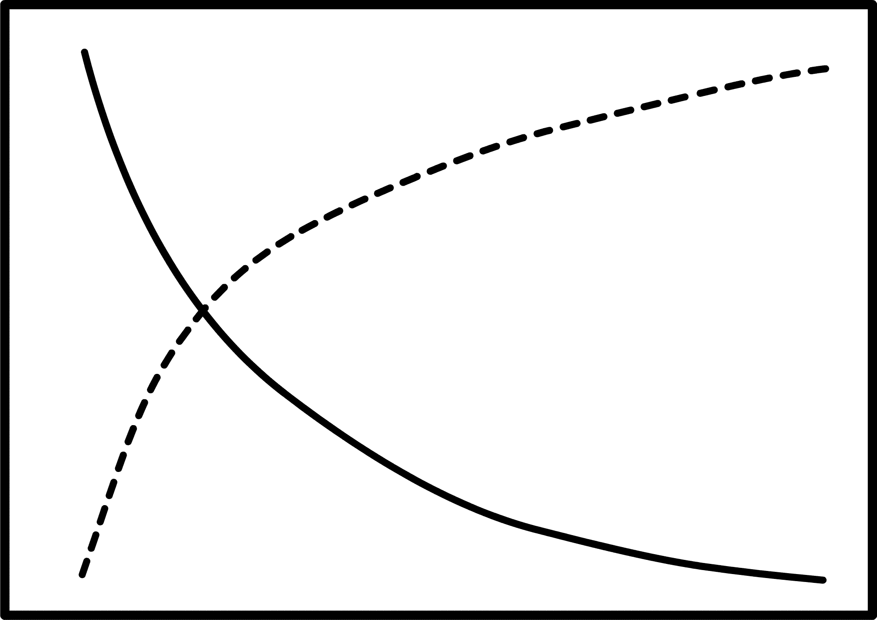
27. 呼吸作用的主要功能是維持血中氣體含量的恆定，依氧與二氧化碳解離曲線，血中氣體含量可以分壓表示。若呼吸作用的結果與血中氧分壓和二氧化碳分壓變化的關係如圖2所示，縱軸向上箭頭表示氧分壓和二氧化碳分壓升高，而橫軸向右箭頭表示呼吸作用增加，下列敘述哪些正確？
圖2 呼吸與血中氣體恆定關係
呼吸作用
氣體分壓

O₂
CO₂
(A) 血中氧分壓增加會促進呼吸作用，導致二氧化碳分壓升高
(B) 血中二氧化碳分壓升高會抑制呼吸作用，導致氧分壓升高
(C) 血中氧分壓降低與二氧化碳分壓升高會引起反射，增強呼吸作用
(D) 呼吸作用增強，會同時促使血中的氧分壓升高與二氧化碳分壓降低
(E) 麻醉時呼吸作用降低，會導致血中氧分壓與二氧化碳分壓同時降低
28. 下列有關鈣離子生理作用的敘述，哪些正確？
(A) 參與血液的凝固作用 (B) 當它從神經細胞出來時引起再極化
(C) 在消化道與鈉離子共同協助葡萄糖吸收 (D) 是神經系統中傳遞神經衝動不可缺少的離子
(E) 是骨骼肌與心臟肌收縮所必須的離子
29. 酵素的活性可以反應速率來代表。在一定生理範圍內，下列有關影響酵素活性之敘述，哪些正確？
(A) 受質濃度會影響酵素活性 (B) 重金屬離子會影響酵素活性
(C) 輔酶是一種小蛋白質，可影響酵素活性 (D) 酸鹼變化會影響酵素的活性
(E) 溫度愈高酵素活性愈強
30. 下列哪些構造不存在於原核生物細胞？
(A) 細胞核 (B) 粒線體 (C) 核糖體 (D) 高基氏體 (E) 細胞壁
31. 下列有關維管束形成層之敘述，哪些正確？
(A) 細胞形態扁平，細胞質濃
(B) 只存在於雙子葉植物的莖部，可使莖加粗
(C) 多年生木本植物的樹皮是指莖部維管束形成層外圍的所有組織
(D) 是薄壁細胞，可以分裂並分化出各種類型的細胞
(E) 在細胞分裂後，外側的細胞會分化成木質部，內側的細胞則分化為韌皮部
32. 下列有關達爾文演化論的敘述，哪些正確？
(A) 生物族群都有過度繁殖的趨勢 (B) 族群的成長不受環境資源的限制
(C) 族群中某些成員具有較強的適應性 (D) 具有較強適應性的個體具有生殖的優勢
(E) 個體因適應環境而改變的性狀可以經由生殖作用傳遞給後代
33. 下列有關被子植物的生殖與果實發育之敘述，哪些正確？
(A) 蘋果的果柄即為原來的花梗
(B) 種子的數目常為胚珠數目的兩倍或四倍
(C) 西瓜的內、中和外果皮皆是由子房壁發育而來的
(D) 雙子葉植物為雙重授精，單子葉植物為單重授精
(E) 被子植物產生大、小孢子時會進行減數分裂，但產生卵和精子時卻不會進行減數分裂
34. 植物的花粉飄散後會隨著時間逐漸沉積在地層中。科學家研究台灣某一高山湖泊沉積物內的化石花粉，藉以瞭解古氣候之變遷，結果發現沉積物的下半段有較多殼斗科植物的花粉，上半段則有較多冷杉的花粉。下列敘述，哪些正確？
(A) 此高山湖泊發育的早期氣候溫暖，晚期氣候寒冷
(B) 此高山湖泊發育的早期氣候寒冷，晚期氣候溫暖
(C) 殼斗科植物生長於闊葉林生態系中，林下常長著裸子植物
(D) 若冷杉林與玉山箭竹伴隨生長，則上半段湖泊沉積物內應有玉山箭竹的花粉
(E) 此高山湖泊發育的早期，湖泊周圍的森林是以冷杉為主，晚期則以殼斗科植物為主
35. 下列有關骨骼與肌肉之敘述，哪些正確？
(A) 節肢動物具有內骨骼
(B) 心肌屬於不隨意肌之一種
(C) 肌肉收縮之能量直接來自ATP水解
(D) 脊椎動物之骨骼與免疫功能有相當大的關聯
(E) 內臟肌肉之橫紋是由於肌動蛋白之規則排列所造成
三、閱讀題（21分）
說明：第36題至第44題，包含單選題與多選題，單選題有四個選項，多選題有五個選項，每題選出最適當的選項，標示在答案卡之「選擇題答案區」。單選題每題答對得2分，答錯或劃記多於一個選項者倒扣2/3分。多選題每題答對得3分，各選項獨立計分，每答對一個選項，可得0.6分，每答錯一個選項，倒扣0.6分，完全答對得3分，整題未作答者，不給分亦不扣分。倒扣到本大題之實得分數為零為止。
閱讀一
哺乳動物心肌細胞的增生潛能有限，急性傷害時損傷的心肌無法適當再生，會出現纖維化及疤痕，而影響心臟功能。從大鼠胚胎的心臟發育研究中，科學家發現在心臟生長時，p38 MAP激酶（kinase）的活性極低，而當心臟肌肉細胞生長減緩或停止時，p38 MAP激酶的活性最高，故科學家推測，p38 MAP激酶的功能可能與終止細胞分裂有關。
當科學家把p38 MAP激酶抑制劑與纖維母細胞生長因子1（FGF1）搭配在一起，來處理急性心肌受傷的大鼠，可成功的誘導大鼠心肌細胞增生。FGF1可與心肌細胞膜上的FGF1受器結合，刺激心肌細胞的生長。急性心肌損傷的大鼠接受4個星期的FGF1與p38 MAP激酶抑制劑治療後，心臟功能顯著改善。但單獨使用p38 MAP激酶抑制劑治療時，雖然可促進心肌細胞分裂，但無法改善心臟功能。FGF1可能因為可以增進血管新生（angiogenesis），而增進再生心肌細胞的存活。以上實驗結果顯示，混合使用p38 MAP激酶抑制劑與FGF1生長因子的雞尾酒式藥物組合，可能可以用來增進缺血性心臟病患者的心肌損傷修復。
依據上文內容和習得的知識，回答第36-38題：
36. 心肌受到急性傷害時，無法適當再生的最可能原因為何？
(A) p38 MAP激酶的活性過低 (B) p38 MAP激酶的活性過高
(C) FGF1活性過低 (D) FGF1活性過高
37. 下列關於文中雞尾酒式藥物的敘述，何者正確？
(A) 以雞尾酒來當藥物 (B) 可成功修復人的心臟
(C) 可促進大鼠心臟發育 (D) 以兩種藥組合起來當作藥物
38. 下列哪兩項可能可以混合用來治療急性心肌損傷？
(A) FGF1 (B) FGF1受器抑制劑 (C) p38 MAP激酶
(D) 細胞分裂抑制劑 (E) p38 MAP激酶抑制劑
閱讀二
失智症是德國醫生Alzheimer在1906年發現，中譯為阿茲海莫症（Alzheimer disease），俗稱老人痴呆症。病人的記憶與認知機能衰退，行為偏差，甚至有些狂想，逐漸喪失了適應社會生活的能力。隨病情惡化，運動機能漸差，步伐緩慢、不穩，動作協調不佳，宛如巴金氏症（Parkinson disease）。1960年代，學者發現病人的中樞乙醯膽鹼細胞發生病變，尤其是從皮層下組織投射到大腦皮層和腦邊緣系統的膽鹼性神經徑路明顯退化，顯示涉及這種疾病的神經傳遞物不只一種，異於巴金氏症。
病患的中樞神經組織有神經斑（plaque）與纖維結（tangle），這是神經細胞病變後與一些物質糾纏一起而形成。神經斑含有Aβ蛋白質（簡稱Aβ），纖維結則有tau蛋白質。Aβ是由40-42個胺基酸組成，其前驅物是跨膜蛋白質APP。Aβ剛形成時具可溶性，過量時會與其他物質結合，而沉積在細胞外。發炎反應及粒線體氧化壓力（oxidative stress）過度皆會加速Aβ的沉積過程。更嚴重的是分解乙醯膽鹼的乙醯膽鹼酯酶會加速不溶性Aβ的沉積。
依據上文內容和習得的知識，回答第39-41題：
39. 下列有關阿茲海莫症的敘述，何者正確？
(A) 與乙醯膽鹼神經元退化有關 (B) 僅與一種神經傳遞物缺乏有關
(C) 發病原因極可能類似巴金氏症 (D) 當乙醯膽鹼酯酶活性降低時就可能發生
40. 下列哪一敘述不是阿茲海莫症病人的共同特徵？
(A) 記憶衰退、運動功能差、步伐緩慢 (B) Aβ前驅物APP蛋白質聚集在神經細胞外
(C) Aβ可能聚集起來並參與神經斑的形成 (D) 組織構造顯示中樞神經細胞外出現神經斑
41. 依神經生化學家的研究成果來推論，下列哪些策略對阿茲海莫症病患可能是有利的？（應選三項）
(A) 使用抗發炎藥物 (B) 利用藥物提昇粒線體氧化壓力
(C) 阻止神經細胞向外延伸APP蛋白質 (D) 阻止可溶性Aβ轉變成不溶性的蛋白質
(E) 增強乙醯膽鹼活性或降低其被乙醯膽鹼酯酶分解
閱讀三
植物雖不能動，但卻具有某些防禦機制以對抗外界的傷害，如利用體表的毛、刺、幾丁質或木栓質來保護植株本身免於受傷害；也會利用囊泡內的次級代謝物（如植物鹼和單寧酸等）來防禦掠食者；更會分泌化學物質抑制別種植物的種子萌芽或生長，以降低資源競爭。有些植物的次級代謝物可用於製藥，如奎寧（quinine）。無論草食動物或侵略者是否存在，這些防禦構造或化學物質一直存在植物體。
傷害也可誘導植物產生防禦機制，如葉片被寄生蜂咬傷時，植物會快速產生與草食動物消化酵素結合的蛋白酶抑制劑。從蕃茄的實驗結果得知，受傷的葉子會將系統素前驅蛋白切割出由18個胺基酸組成的系統素（systemin），經由受傷組織的細胞壁或細胞間隙運輸到鄰近的韌皮部，再傳送到整個植物體。系統素會與細胞膜的受器結合，引起細胞內產生茉莉酸（jasmonic acid），並傳訊給細胞核內相關的基因，使整株植物產生蛋白酶抑制劑，達到防禦的效果。
依據上文內容和習得的知識，回答第42-44題：
42. 蕃茄葉不宜食用，除了葉表面有毛和纖維粗而難吞嚥之外，下列何者為主要原因？
(A) 不含有用的營養成分，卻含有茉莉酸
(B) 細胞囊泡內含定量的化學毒素，使人生病
(C) 組織受傷時，會產生植物鹼和單寧酸，使人生病
(D) 組織受傷時，會產生蛋白酶抑制劑，抑制消化酵素的功能
43. 茉莉酸在系統素所引起的防禦機制類似動物細胞中的何種分子或角色？
(A) 誘導物 (B) 轉錄因子 (C) 第二傳訊者 (D) 第一傳訊者
44. 下列有關蕃茄誘導防禦機制之敘述，哪些正確？（應選三項）
(A) 植物體受傷時，會誘導系統素的產生
(B) 系統素與茉莉酸結合而活化防禦機制
(C) 系統素在細胞壁和細胞間隙移動，進入韌皮部而傳遍全株
(D) 系統素將訊息直接傳遞給細胞核內相關的基因，並令其產生蛋白質抑制劑
(E) 茉莉酸將訊息傳遞給細胞核內的特定基因，並進而在細胞質內製造蛋白酶抑制劑
第貳部分：非選擇題（佔29分）
說明：本大題共有四題，作答都要用筆尖較粗之黑色墨水的筆書寫。答案務必寫在「答案卷」上，並於題號欄標明題號（一、二、三、四）與子題號（1、2、…）。作答時不必抄題。每題配分標於題末。
一. 利用遺傳工程技術，可將不同來源的DNA組合起來，建構出重組DNA。試回答下列問題。
1. 遺傳工程技術利用酵素以切割DNA。請問這種酵素是(a)來自哪一類生物？（1分）(b)其名稱為何？（1分）
2. 利用PCR技術來擴增目標基因時，請問(a)所使用的酵素名稱為何？（1分）(b)在對溫度的敏感性質上，此酵素有何特性？（1分）
3. 能用來接合目標基因的構造稱為載體，請寫出兩種載體的名稱。（2分）
4. 在建構重組DNA過程中，請問(a)能接合目標基因和載體的酵素名稱為何？（1分）(b)哪一類原核生物常被用來大量複製重組DNA？（1分）
二. 副交感神經活性對協調動物或人體的內臟功能扮演重要角色，試以副交感神經活性增強時的狀況回答下列問題。
1. 對心跳速率會有什麼影響？（1分）
2. 對血壓會有什麼影響？（1分）
3. 影響心跳與血壓的副交感神經是屬於哪一對腦神經？（1分）
4. 對瞳孔直徑大小會有什麼影響？（1分）
5. 副交感神經節後神經纖維所釋放之神經傳遞物為何？（1分）
三. 人體內鈉離子恆定非常重要，主要由腎臟調節，圖3是一個腎元的構造示意圖。試回答下列問題。
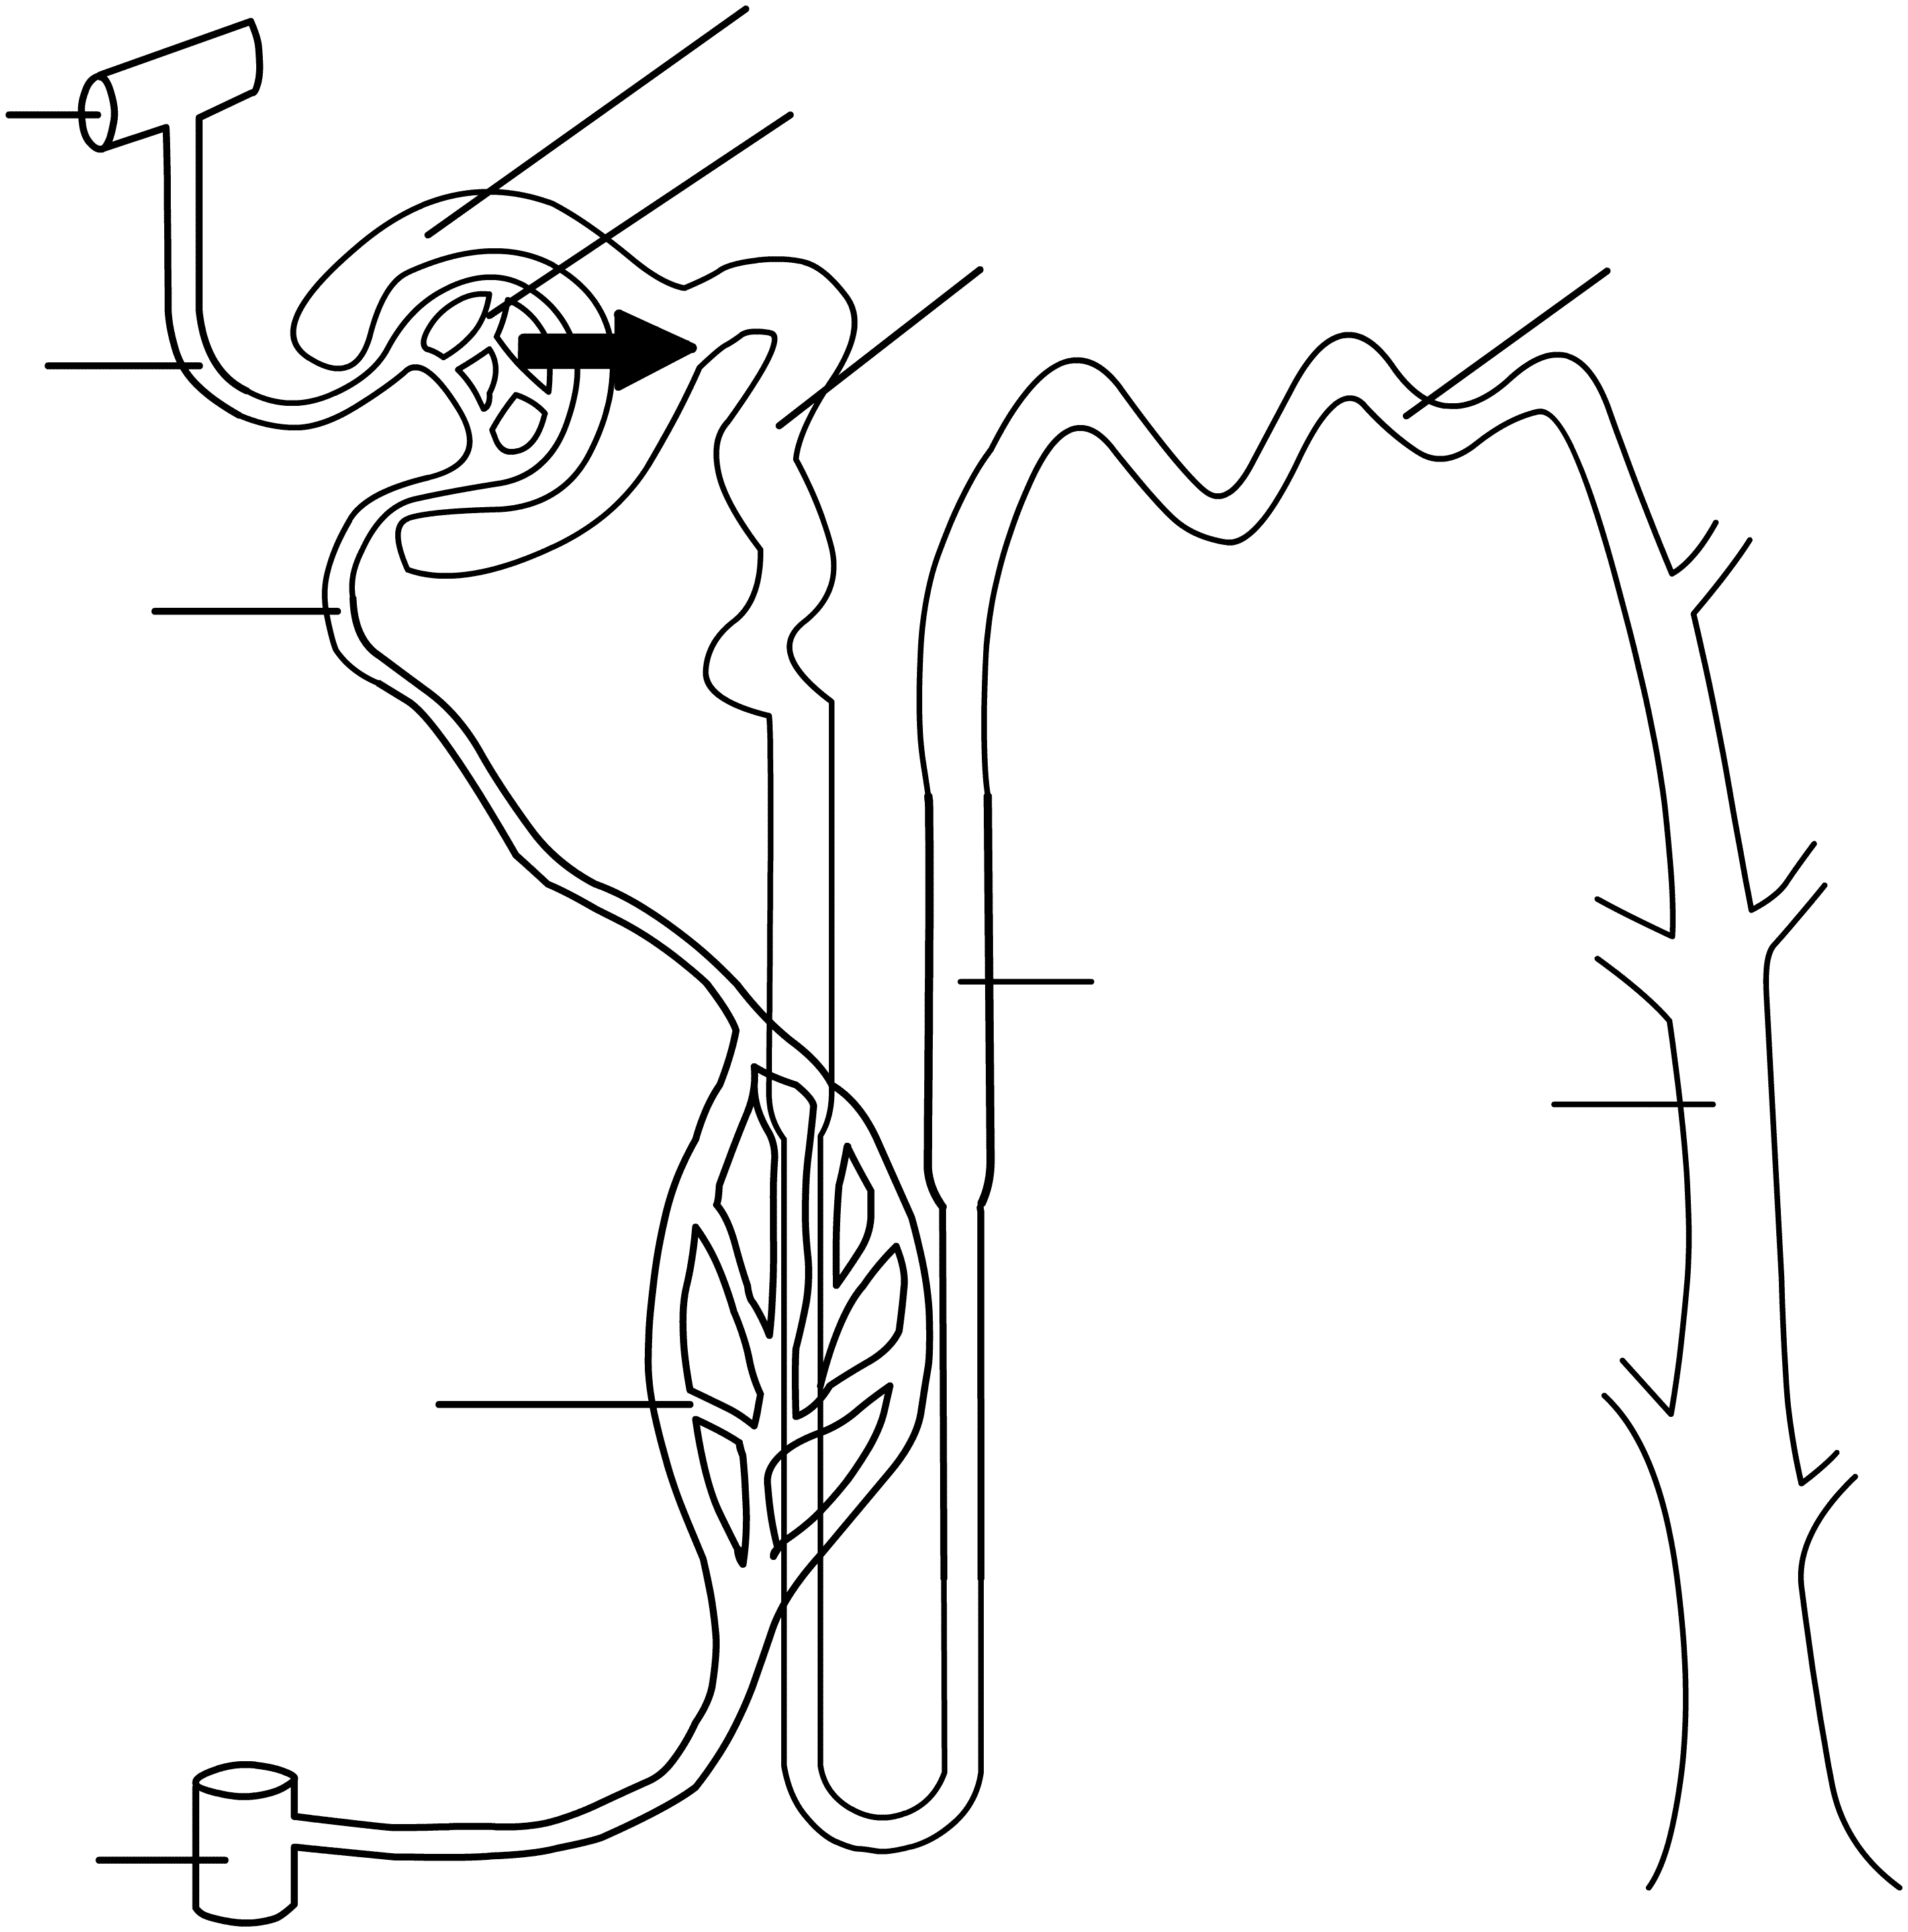
1. 血漿中的鈉離子濃度是150 mmol/L。血液從腎動脈流經腎臟時發生過濾作用（圖3箭號所示）。若平均每分鐘有125 mL的血漿從絲球體過濾入腎小管，則每天腎臟過濾的鈉離子是多少mmol？（2分）
圖3 腎元構造示意圖

腎動脈
入球小動脈
出球小動脈
血管網
腎靜脈
絲球體
甲
丙
乙
丁
鮑氏囊
2. 若常人每天從尿液中排出的鈉離子約150 mmol，則 (a)腎臟對鈉離子的再吸收量是多少mmol？（1分）(b)再吸收率是多少百分比？（1分）
3. 腎臟再吸收鈉離子是發生在圖中甲、乙、丙和丁的哪些管段？（2分）
4. 醛固酮可促進哪些管段對鈉離子的再吸收？（2分）
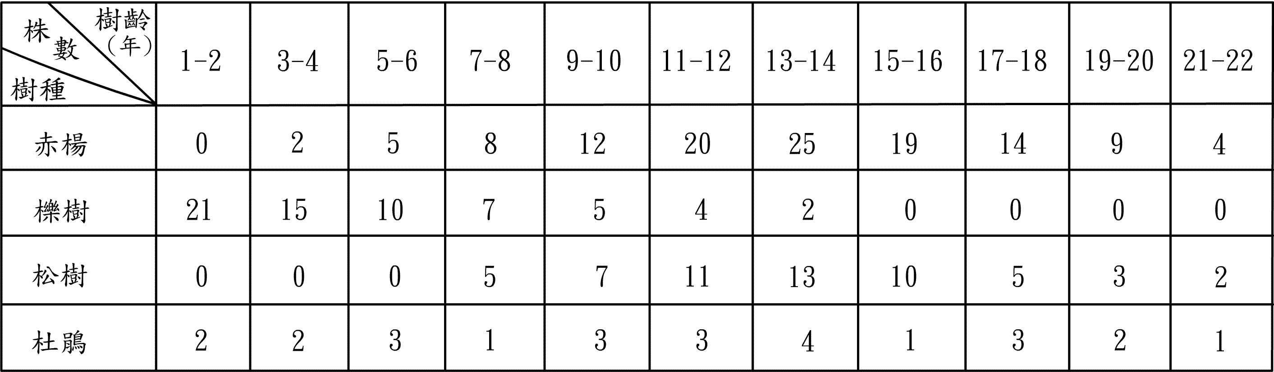
四. 台灣中部某山區於25年前發生森林火災，焚燬所有林木。歷經長期消長之後，某生態學者於今年在該地進行生態調查，得到結果如表1，表內數字為各樹種不同年齡級的株數。試回答下列問題。
表1 四種不同樹種在不同樹齡的株數分佈

1. 目前此一森林中松樹族群是屬於族群成長曲線（圖4）A、B、C及D中的哪一時期？（2分）
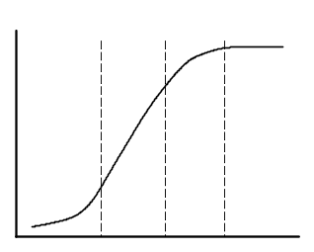
2. 若以大樹（年齡＞5年）的數量作為森林中樹種優勢度的指標，則目前此一森林中最優勢的植物為何？（2分）
圖4 族群成長曲線
(A)
(B)
(C)
(D)
株數（棵）

時間
3. 若此森林不受干擾任其自然消長，則再過25年後上列四種木本植物中，何者將成為此森林的優勢植物？（2分）
4. 上列四種植物中，哪兩種是火災後出現的先驅群集優勢樹種？（2分）

